Конспект лекции: драйверы и разделение процессорного времени
Продолжение конспекта «Структура ОС». Продиктованный текст дан обычным шрифтом, устные пояснения — курсивом с пометкой «Пояснение лектора». Неясные места помечены (?) и собраны в конце. Схемы очередей нарисованы по словесному описанию лектора.

1.2.4. Интерфейс внешних устройств (драйверы)
ВУ компьютера очень разнообразны. Для того чтобы прикладные программы могли работать с ними, программы теоретически должны содержать модули, обеспечивающие взаимодействие … (?). В какой-то мере эта задача решается путём стандартизации самих ВУ, что делает возможной работу со многими устройствами с помощью одного и того же программного кода (например: дисководы, HDD).
Постоянно появляются новые ВУ, которые реализуют принципиально новые возможности или делают возможным выполнение ранее поддерживаемых операций более простыми и эффективными методами. В связи с этим наиболее приемлемым решением проблемы [взаимодействия] программ и ВУ является перекладывание (?) [задачи взаимодействия ПП] с ВУ на ОС. ОС должна содержать модули, умеющие работать через … (?). Это реализуется в ОС с помощью специального вида программ — драйверов.
Определение. Драйвер — программа, которая обеспечивает взаимодействие между ВУ определённого типа и ОС.
ОС имеет жёстко заданный стандарт на перечень функций, которые должно выполнять устройство того или иного типа, и на порядок взаимодействия с таким ВУ. Этот интерфейс описывает некоторое виртуальное устройство, с которым и работает ядро системы.
Драйвер пишется так, что та его часть, с которой взаимодействует ядро ОС, полностью соответствует заданному интерфейсу виртуального ВУ. ОС может работать с любым ВУ, для которого имеется драйвер, реализующий протокол взаимодействия.
Ядро ОС, а значит, и прикладные программы работают с ВУ через драйверы. В результате они могут общаться с ВУ, не зная ничего о его конкретике, наборе команд и прочих особенностях.

1.2.5. Взаимодействие ПП с ВУ
Подпункт того же уровня, что 1.2.4. Прикладные программы могут взаимодействовать с ВУ:
- либо через API ОС;
- либо через драйвер ВУ (можно обозначать D);
- либо непосредственно.
Пояснение лектора по схеме структуры ОС с прошлого занятия («как значок Mercedes»): API (3) снизу, драйвер (2) справа сверху. Стандартный путь — двойные стрелки: ПП → API → ядро → драйвер → ВУ. Были ещё две одинарные стрелки («в обе стороны»): от ПП сразу к подсистеме 2 минуя API и от ПП напрямую к ВУ (вправо-вверх). Это и есть три пути.
Работа через API ОС — наиболее предпочтительный способ с точки зрения обеспечения независимости программы от оборудования. Однако его использование приводит к дополнительным затратам за счёт того, что взаимодействие осуществляется по длинной цепочке.
Пояснение лектора: длинная цепочка — это глубокий стек вызовов процедур одна из другой. На каждый уровень стека выделяется свой объём памяти; чем длиннее путь от ПП до ВУ, тем больше выделений памяти и тем больше времени уходит.
Для ↑ (увеличения) производительности программа может работать с ВУ без использования API ОС: либо через драйвер, либо непосредственно с ВУ. В первом случае программа пользуется API драйвера, во втором — API самого ВУ.
- Работа непосредственно с ВУ наиболее эффективна, но приводит к зависимости программы от типа ВУ.
- Работа через стандартный драйвер ВУ (?) — способ, который обеспечивает хорошую переносимость программы при достаточно высокой эффективности.
На этом заканчиваются п. 1.2.5, п. 1.2 и вся глава 1 «Основные понятия и определения».

Глава 2. Структура и принципы построения отдельных подсистем ОС

2.1. Разделение процессорного времени
Лектор просил подчеркнуть заголовок 2.1 двумя чертами.

2.1.1. Критерии эффективности системы разделения времени
Подчеркнуть одной чертой. Важно: не путать систему разделения времени с системой реального времени. Обе звучат как «СРВ», но СРВ — это система реального времени, а систему разделения времени пишем словами (можно сокращать «сист. разд. вр.»). Время можно обозначать T.
Проблема распределения процессорного времени между различными одновременно выполняющимися процессами возникла с момента, когда потребовалось обеспечить одновременное решение на вычислительной машине с единственным процессором множества задач.
Пояснение лектора: процесс — это одно, а процессор (устройство) — другое.
На ЭВМ первого поколения этой проблемы не существовало (лектор предложил записать квантором существования «наоборот», ∄): задачи решались последовательно, очередью задач управляли вручную. На следующих поколениях компьютеров функция распределения процессорного времени была возложена на ОС.
Качество системы разделения времени может быть определено на основе двух соображений (по словам лектора, это как аксиома: от неё будем отталкиваться во многих параграфах):
- Хорошая система должна эффективно использовать процессорное время. Данное требование выдвигается, потому что процессорное время — самый дорогой ресурс, и его потеря не может быть восполнена никаким образом.
- Желательно, чтобы система обеспечивала такой режим работы, при котором наблюдалась бы пропорциональная (~) зависимость между временем, которое задача пробудет в системе, и чистым временем, необходимым для её решения.
  - Не должно быть зависимости времени пребывания задачи в системе от параметров других задач, находящихся в системе одновременно с ней.
  - Это условие необходимо для того, чтобы простые (требующие мало процессорного времени) задачи выполнялись быстрее сложных. Такой режим необходим, потому что простых задач обычно больше, чем сложных, и они требуют более оперативного решения.
Критерий 2 в обозначениях лектора (знак «пропорционально» — тильда; формула собрана из словесной формулировки):

T_{пребывания} ̴ T_{чистое}
Пояснение лектора: по первому критерию процессор не должен простаивать, его КПД должен стремиться к 100%. По второму чистое время — это сколько задача решалась на ЦПУ. Пример: антивирус сначала читает файлы с диска (диск загружен, ЦПУ почти свободен), потом проверяет их (ЦПУ загружен). Система разделения времени умеет эффективно разделять эти периоды.

Простая очередь
Наиболее очевидным способом разделения процессорного времени между задачами является простая очередь (подчеркнуть).
Пояснение лектора: дальше разбираем несколько схем. Для каждой — рисунок, порядок работы, достоинства и недостатки с точки зрения двух критериев эффективности.
Обозначения на схеме: НЗ — новая задача (поступила в систему), РЗ — решённая задача; стрелка между очередью и ЦПУ не подписывается. Задачу можно обозначать Z.
Порядок работы. ОС создаёт очередь задач, ожидающих решения. Поступившая в систему задача ставится в очередь (в конец). Как только процессор освобождается, первая задача выбирается из очереди и ставится на процессор. После её завершения из очереди выбирается следующая по порядку задача и так далее.
Достоинство (единственное): простота (?).
Недостатки — их два, они возникают из-за невыполнения двух критериев:
- Использование простой очереди ⇒ непроизводительные простои процессора. Простои возникают потому, что никакая программа не выполняет только обработку данных. В любой программе за время работы необходимо как минимум дважды обратиться к устройствам ввода-вывода (I/O): для ввода исходных данных и вывода … (?). Возможны и промежуточные обращения. Обращения к этим устройствам характерны тем, что занимают по компьютерным меркам очень много времени.
  - Пояснение лектора: файл подкачки на жёстком диске медленный: диски (даже SSD) — внешние устройства по отношению к процессору и намного медленнее него.
- Σ (суммарное) время, затраченное на решение задачи в такой системе, будет рассчитываться как общее время решения и операций ввода-вывода для всех задач в очереди. В результате на решение сложной задачи может потребоваться меньше времени, чем на решение простой. Одна сложная задача с большим объёмом ввода-вывода, оказавшаяся в очереди первой, может существенно замедлить решение множества простых задач.
  - Пояснение лектора: здесь не выполняется второй критерий: время пребывания задачи в системе непропорционально чистому времени её решения.
  - Поскольку причиной неэффективности простой очереди являются простои процессора при обращении задач к ВУ, напрашивается решение: на время обращения к ВУ снимать задачу с процессора.
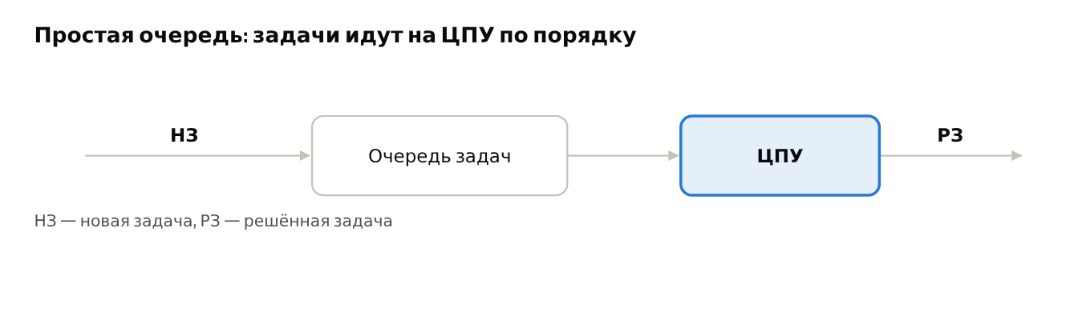
схема «Простая очередь» · 2 прямоугольника, 3 стрелки
Схема по описанию лектора: два одинаковых прямоугольника и три стрелки, средняя не подписывается.

Очередь с блокировкой
Заголовок ненумерованный. На схеме появляется третий прямоугольник — ЗЗ (заблокированные задачи), ровно под очередью задач. Расшифровка стрелок под рисунком:
- ① — задачи, обратившиеся к ВУ;
- ② — обмен с ВУ завершён.
Порядок решения задач (5 пунктов — по числу стрелок на рисунке):
- Задача выбирается из очереди и ставится на ЦПУ.
- Задача выполняется либо до завершения (РЗ), либо до обращения к ВУ (стрелка ①). В любом случае задача снимается с процессора, после чего на ЦПУ ставится следующая задача из очереди.
- Завершившаяся задача покидает систему.
- Если задача обратилась к ВУ, то она ставится в список заблокированных задач и ждёт, пока завершится операция ввода-вывода.
- После завершения обращения к ВУ задача удаляется из списка заблокированных задач и снова становится в конец очереди задач на выполнение (стрелка ②).
При описанном порядке исполнения после каждого обращения к ВУ задача должна снова ожидать в очереди к ЦПУ. Простой процессора в данной схеме очень малый.
Пояснение лектора: ЦПУ простаивает только в момент переключения с одной задачи на другую, на что тратится очень мало времени.
Достоинство (одно): с точки зрения оптимизации использования процессорного времени такая схема практически идеальна (первый критерий выполняется).
Недостатки (не выполняется второй критерий):
- Полное время решения задачи (время пребывания в системе) зависит от частоты обращений задач к ВУ. Поэтому точно сказать, приведёт ли блокировка к сокращению времени решения конкретной (?) задачи, невозможно.
- Сложная задача, требующая > (большего) объёма вычислений, блокирует решение простых задач, которые стоят в очереди после неё.
Пояснение лектора: за счёт очереди заблокированных задач первый критерий выполняется почти на 100%, а второй — нет: время решения зависит от параметров других задач, а время пребывания непропорционально чистому времени. Как в магазине: покупатель, которому нужны только сигареты, ждёт за тем, у кого длинный заказ.
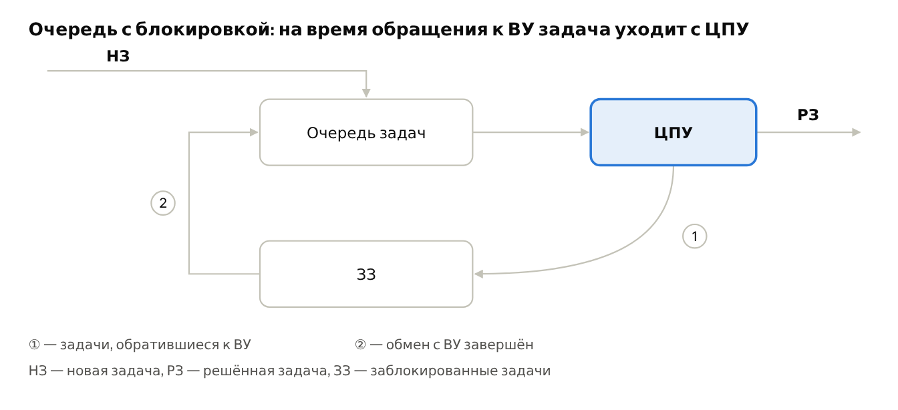
схема «Очередь с блокировкой» · 3 прямоугольника, 5 стрелок
Пять стрелок соответствуют пяти пунктам порядка решения задач. НЗ теперь входит в очередь сверху, а слева в очередь возвращаются задачи из ЗЗ.

2.1.2. Круговорот
Замечание лектора о нумерации: «почему-то я её назвал пунктом 2.1.2», а в 2.1.1 поместились и простая очередь, и очередь с блокировкой.
Прямоугольники те же, что в очереди с блокировкой. Отличия в стрелках: НЗ теперь попадает сразу в ЦПУ, а не в очередь, и появляется стрелка ③ из ЦПУ в очередь. Расшифровка:
- ① — задачи, обратившиеся к ВУ;
- ② — обмен с ВУ завершён;
- ③ — задачи, квант времени которых истёк.
Системы разделения времени реальных ОС в большинстве работают по схеме круговорот с теми или иными изменениями и дополнениями.
Процессорное время, которое в ранее описанных схемах рассматривалось как непрерывное, в данной схеме разделяется на элементарные единицы — кванты (подчеркнуть).
Планировщик задач ОС (модуль, который реализует управление процессами) выделяет задачам процессорное время квантами. По завершении кванта времени планировщик задач принимает решение, какому процессу выделить следующий квант. Конкретный размер кванта зависит от ОС, а в некоторых ОС может настраиваться.
Пояснение лектора: в Windows XP, по его словам, квант составлял 20 наносекунд (?), из них 4 уходили на переключение. То есть 20% времени — работа планировщика, 80% (16 из 20) — чистое время решения. Процессор может быть загружен на 100%, но КПД ниже из-за затрат на переключение. Далее лектор сказал, что квант фиксирован для ОС и не настраивается, как, например, размер кластера при форматировании диска (?).
При выборе размера кванта разработчикам ОС приходится находить некоторую золотую середину:
- Выбор слишком маленького кванта времени приводит к увеличению непроизводительного расхода процессорного времени (после каждого кванта планировщик должен определить, кому предоставить следующий).
- При выборе слишком большого размера кванта уменьшается оптимальность распределения времени.
Пояснение лектора: при маленьком кванте доля времени на переключение становится слишком большой. При большом — распределение становится ступенчатым и непропорциональным, как в больнице, когда человек «только спросить» задерживается в кабинете.
Порядок решения задач:
- Поступившая в систему задача сразу ставится на процессор. Если на момент поступления новой задачи ЦПУ уже занят другой задачей, то эта задача снимается с ЦПУ и ставится в очередь.
- Поступившая задача выполняется в течение одного кванта, либо до момента, когда ей потребуется обратиться к ВУ (①), либо до момента поступления в систему новой задачи.
- Если истёк квант, а задача ещё не решена, то задача ставится в конец очереди (③), а на ЦПУ поступает первая задача из очереди.
- Если пришла новая задача, то она ставится на процессор, не дожидаясь конца кванта, а решаемая до этого задача ставится в конец очереди.
Пояснение лектора: новая задача должна начать решаться сразу — как врачи бросают приём ради пациента скорой помощи. Если задача ушла к ВУ в середине кванта, остаток кванта не простаивает: планировщик ставит следующую задачу. Пункт 4, по сути, повторяет пункт 1.
Достоинства (здесь только достоинства):
- Полезная загрузка ЦПУ при использовании круговорота несколько меньше, чем при использовании простой очереди с блокировкой, поскольку ОС вынуждена вмешиваться в работу приложений достаточно часто. Однако при разумно выбранной величине кванта реальные потери невелики. Полезный же эффект достаточно значительный.
- На время решения задачи совершенно не влияет степень сложности других задач, находящихся в системе одновременно с ней. В системе круговорота ПЗ (планировщик задач) ОС может в любой момент времени снять с ЦПУ любую задачу и поставить любую другую.
  - Пояснение лектора: задачи крутятся по кругу, каждой понемногу выделяется квант. Сложная задача уже не тормозит простую: простая решается за меньшее число квантов и уходит раньше.
Определение (подчеркнуть). Реализацию многозадачности, соответствующую этому принципу, называют вытесняющей многозадачностью.
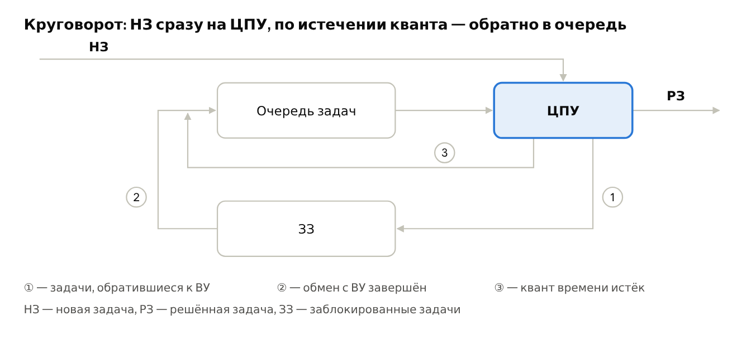
схема «Круговорот» · 3 прямоугольника, 6 стрелок
По сравнению с очередью с блокировкой: НЗ идёт сразу в ЦПУ, стрелка ① стала угловатой, добавилась стрелка ③. Она выходит из ЦПУ левее ①, проходит между очередью и ЗЗ и входит в стрелку ②.

2.1.3. Круговорот с приоритетами
Схема круговорота обычно используется с одним важным дополнением — приоритетом задач. Каждой задаче перед постановкой на ЦПУ пользователем или системой приписывается целое число, называемое приоритетом (подчеркнуть). Считается, что высокоприоритетные задачи более важны, и поэтому они должны решаться быстрее.
Схема разделения времени функционирует при этом точно так же, но при постановке задачи в очередь задач к ЦПУ она ставится не в конец очереди, а после самой последней в очереди задачи с тем же приоритетом.
Если в системе появляется задача с приоритетом более высоким, чем приоритет задачи, находящейся на ЦПУ, то ЦПУ немедленно освобождается для более высокоприоритетной задачи. Таким образом, задача с самым высоким приоритетом всегда будет оказываться в очереди к ЦПУ первой и выбираться без задержки.
Пояснение лектора: отличие от обычного круговорота — новая задача встаёт на ЦПУ только тогда, когда её приоритет выше, чем у решаемой. Если приоритет ниже (или задача пришла из заблокированных, или у неё истёк квант), она встаёт в середину очереди — после последней задачи с таким же приоритетом. В Windows 32 приоритета; по предположению лектора, речь о 32-битной системе, а в 64-битной «вполне вероятно, уже 64» (?).

2.1.4. Система динамических приоритетов (СДП)
В некоторых случаях оказывается желательным предоставление простым задачам дополнительных преимуществ перед сложными. В таких случаях может применяться СДП.
Эта система аналогична круговороту с приоритетами, но приоритет задачи не задаётся изначально, а изменяется по ходу её выполнения:
- первоначально, при входе задачи в систему, ей присваивается наивысший приоритет;
- после каждого снятия задачи с процессора её приоритет становится более низким.
Пояснение лектора: «наивысший» — по важности, а не по числу: численно наивысший приоритет — ноль. Новая задача почти всегда сразу встаёт на ЦПУ. Исключение — если две новые задачи поступили с разницей меньше кванта: у них одинаковый максимальный приоритет, и вторая встанет первой в очереди, а не вытеснит первую.
Чем дольше задача выполняется, тем меньше значение (?) её динамического приоритета и тем реже ей предоставляется очередной квант времени. При такой схеме короткая задача (ей нужно мало времени на ЦПУ) попадает на ЦПУ часто.
Если же задача в ходе выполнения получает самый низкий приоритет среди всех задач в системе, то она сможет попадать на ЦПУ только тогда, когда тот не будет занят никакой другой задачей, то есть превратится в фоновую задачу (определение, подчеркнуть).
Пояснение лектора: в Диспетчере задач Windows можно поставить фоновый приоритет. Эксперимент: поставить архиватору фоновый приоритет и двигать окно другой программы — архиватор остановится, потому что ЦПУ занят отрисовкой.
СДП осуществляет перераспределение процессорного времени в пользу коротких задач.
Пояснение лектора: именно коротких, а не простых. Если задача простая, но часто обращается к ВУ, она часто попадает в заблокированные, её динамический приоритет понижается, и короткой она не считается.

2.1.5. Функционирование ядра в ОС с вытесняющей многозадачностью
Ядро ОС является, как и все задачи пользователя, процессом, запущенным на том же компьютере. В состав ядра входит планировщик задач ОС (ПЗ ОС).
Планировщик задач должен периодически получать управление, чтобы обеспечивать переключение ЦПУ с одной Z на другую Z. Модуль ядра, содержащий ПЗ, является привилегированным. Он может в любой момент вытеснить с ЦПУ любую задачу. Его же не может вытеснить никто.
Пояснение лектора: это та самая серединка на схеме структуры ОС — круг, микроядро.
ПЗ запускается периодически, независимо от каких-либо (?) событий, происходящих в системе (в данном случае — через квант времени). Порядок работы остальных компонентов ядра во многом зависит от его А (архитектуры):
- В ОС с монолитным ядром всё ядро в силу своей нераздельности имеет тот же приоритет, что и ПЗ. Это означает, что выполнение любой операции в ядре не может быть приостановлено или остановлено планировщиком задач в интересах какого-то другого процесса. Когда в ядре системы происходит какая-нибудь задержка, вся система на время этой задержки «подвисает» и никакие программы выполняться не могут.
- В ОС с микроядром ситуация сильно отличается. Само ядро содержит только ПЗ. Все остальные модули ядра выполняются на общих основаниях, хотя и могут иметь больший приоритет, чем программы пользователя. Следовательно, ПП, выполняющаяся в системе, может «подвинуть» выполняющуюся на процессоре операцию ядра.
Обобщение (просто предложения, вне пунктов 1 и 2):
- Большая средняя производительность систем с монолитными ядрами достигается за счёт привилегированного режима исполнения всех операций ядра, но эта же привилегированность является причиной увеличения времени отклика.
- Низкое (небольшое) время отклика микроядерных систем достигается за счёт того, что меньший объём кода исполняется в привилегированном режиме, но по той же причине в некоторых случаях может уменьшаться средняя производительность системы.
На этом лекция закончилась. Студенты попросили прислать схемы, и лектор предложил нарисовать их в Zoom.

Сомнительные места
В конспекте они помечены (?). Самое сильно искажённое место — начало п. 1.2.4, его стоит сверить по записи.
Место в конспекте | Что в расшифровке | В чём сомнение
1.2.4, 1-й абзац | «…модули, обеспечивающие взаимодандартизации самих в какой-то мере…» | Две фразы склеились; конец первой (с чем именно взаимодействие) потерян.
1.2.4, 2-й абзац | «…решением проблемы программ ИВУ… Является перекладкой. рекламы. Не по... ...СВУ на ОС. ОС должна содержать модули, умеющие работать... через а перереализуется в ОС…» | Сильно искажено. Слова в [квадратных скобках] — моя связка обрывков, её нужно проверить.
1.2.5, пояснение по схеме | «Были ещё две одинарные стрелки, то есть в обе стороны» | Неясно, двусторонние ли одинарные стрелки. В конспекте «Структура ОС» на схеме была только одна одинарная стрелка (ПП → ВУ); по словам лектора, есть ещё ПП → драйверы.
1.2.5, драйвер | «Работа через стандартный драйвер В аутере» | Принято как «драйвер ВУ». Реплика про «нестандартизованный API драйвера» оборвана и не включена.
2.1.1, ЭВМ первого поколения | «можете опять же таки и обратно писать квадрат существования» | Знак ∄ — моё прочтение «квантор существования наоборот».
2.1.1, формула критерия 2 | «Значок пропорционально… одной тильдой можете нарисовать» | Формула целиком не диктовалась, собрана из словесной формулировки.
Простая очередь, достоинство | «достоинства в и . достоинства через дефис… как единственное достоинство ну то есть куда проще» | Само слово не расслышано; «простота» — по контексту.
Простая очередь, недостаток 1 | «Для ввода исходных данных и вывода обращения» | Слово после «вывода» искажено.
Очередь с блокировкой, недостаток 1 | «…к сокращению времени решения контрольной задачи» | Вероятно, «конкретной».
2.1.2, нумерация | «Почему-то я её назвал пунктом 2.1.2…» | Простая очередь и очередь с блокировкой остались без номеров внутри 2.1.1 — так у лектора.
2.1.2, пример с Windows XP | «квант времени представлял из себя 20 на на секунд из них 4 он тратил на переключение» | Единицы измерения стоит сверить с лектором. Позже он один раз сказал «не 20 секунд, а 25».
2.1.2, настраиваемость кванта | Продиктовано «в некоторых ОС может настраиваться», а в пояснении — «квант фиксированный у ОС» | Противоречие; в конспект как основной текст взята продиктованная фраза.
2.1.2, достоинство 1 | «…чем при использовании простой очереди с блокировкой» | Так продиктовано (дважды); по смыслу, видимо, «очереди с блокировкой».
2.1.3, число приоритетов | «в windows 32 приоритета… скорее всего, в 32-битной системе. То есть в 64-битной вполне вероятно уже 64» | Сам лектор говорит это как предположение; стоит уточнить.
2.1.4, значение приоритета | «Чем дольше задача выполняется, тем меньше значение её динамического приоритета» | Ранее лектор сказал, что численно наивысший приоритет — 0. Тогда «меньше значение» надо понимать как «ниже по важности», а не как число.
2.1.5, запуск ПЗ | «ПЗ запускается периодически, независимо, нет каких событий…» | Принято как «независимо от каких-либо событий».
Схемы очередей | Лектор описывал их словами и потом предложил нарисовать в Zoom | Рисунки нарисованы по описанию; сверьте с его рисунками.
Весь текст | «Продолжение следует...», «Модуль ГИТАРОВ», «Салюты стреляют», «Собитаем» | Мусор автораспознавания и реплики не по теме (Телемост, работа, перерыв) в конспект не включены.

